**Белявская Юстына (Bielawska Justyna)**

29 июля 1789 г – крещение дочери Евы (НИАБ 136-13-894, лист 7об, №42/1789-р (ориг)).

**НИАБ 136-13-894:** Лист 7об. **Метрическая запись №42/1789-р (ориг).**

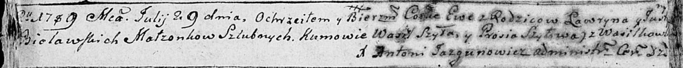

Дедиловичская Покровская церковь. 29 июля 1789 года. Метрическая запись о крещении.

Bielawska Ewa – дочь родителей с деревни Васильковка.

Bielawski Lawryn – отец.

Bielawska Justyna – мать.

Szyło Wasil - кум.

Szyłowa Prosia - кума.

Jazgunowicz Antoni – ксёндз.